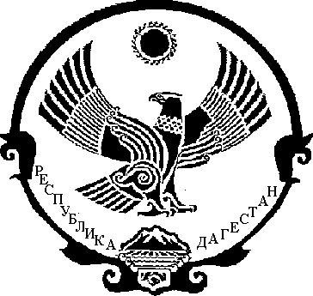

РЕСПУБЛИКА ДАГЕСТАН

АДМИНИСТРАЦИЯ МУНИЦИПАЛЬНОГО РАЙОНА

«МАГАРАМКЕНТСКИЙ РАЙОН»

РАСПОРЯЖЕНИЕ №_126__

« 01»___08______2019 г. с. Магарамкент

1. Состав комиссии по соблюдению требований к служебному поведению муниципальных служащих и урегулированию конфликта интересов в администрации МР «Магарамкентский район», утвержденный распоряжением администрации от 07.08.2017 г. № 154р, изложить в слудующей редакции:

Мурадалиев Г.Ж. – первый заместитель главы администрации МР
«Магарамкентский район», председатель комиссии;
Эфендиев Г.А. – помощник главы администрации МР «Магарамкентский
район» по вопросам противодействия коррупции,
заместитель председателя комиссии;
Буржалиев Л.Н. – начальник отдела кадровой работы и информационных
технологий администрации МР «Магарамкентский
район», секретарь комиссии;
Казиев В.А. – управляющий делами администрации МР
«Магарамкентский район»;
Тагиров А.Л. – начальник юридического отдела администрации
МР «Магарамкентский район»;
Ферзилаев Э.А. – начальник финансового управления администрации
МР «Магарамкентский район»;
Абдулгалимов А.Н. – председатель райкома профсоюзов работников
госучреждений и общественного обслуживания;
Бегов М.Ю. – председатель районного Совета ветеранов.

2.Признать утратившим силу распоряжение администрации МР «Магарамкентский район» от 07.08.2017 г. № 154р.

Глава муниципального района Ф.З.Ахмедов

